31-10-2023

EDUARDO MARTÍN SONSECA ALONSO

ACTIVIDADES TEMA 3. DYNAMICS NAV 2018 – MÓDULO COMPRAS

Contenido

1. Creación de proveedores 2

2. Crear un término de pago 3

3. Crear un término de pago 5

4. Creación de oferta y pedido 6

5. Creación de oferta y pedido 7

6. Crear una factura desde un pedido 9

7. Crear un pedido con cargos 12

8. Crear y registrar abonos de compra 14

9. Crear y registrar abonos de compra 15

10. Crear y registrar facturas prepago 17

11. Realizar y registrar pagos 18

12. Realizar y registrar pagos 20

13. Realizar y registrar pagos de efectos 22

# Creación de proveedores

Los precios de este proveedor no incluyen IVA. El método de liquidación es manual, los

términos de pago son 1 mes/2% 8 días, el código de forma de pago es BANCO y el número de

cuenta para el proveedor es 0000 0001.

El código de condiciones de envío es EN LA FÁBRICA.

**General**

**Dirección y contacto**

**Facturación**

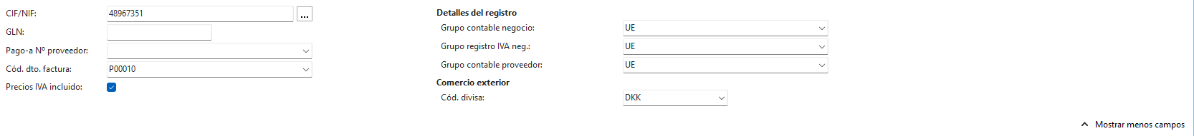

**Pagos**

**Recepción**

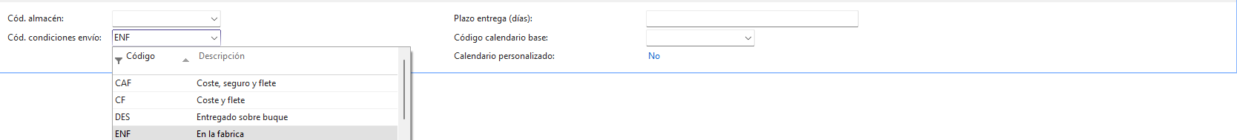

# Crear un término de pago

Configura un nuevo término de pago de 2 plazos, a pagar el primero de ellos a los 15 días y el segundo a los 30 días. El IVA se distribuirá proporcionalmente. No lleva asociado ningún descuento por pronto pago. Su descripción es 2-pagos a 15 y 30 días

**2X15 D**

**2X30 D**

**Creación proveedor**

**General**

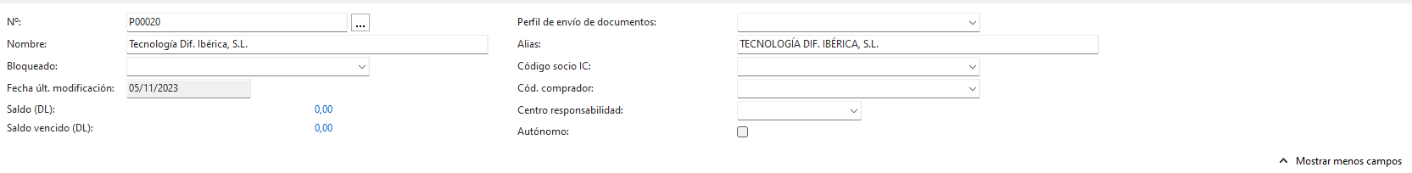

**Dirección y contacto**

**Facturación**

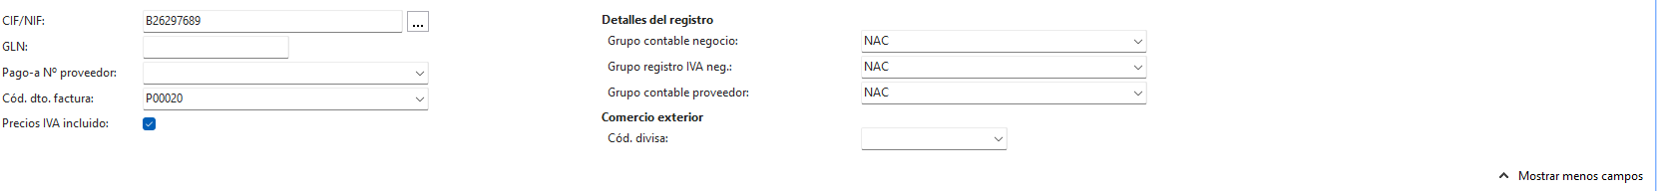

**Pagos**

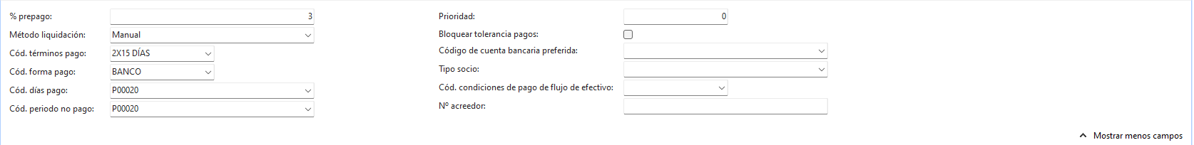

# Crear un término de pago

Configura un nuevo término de pago de 2 plazos a 30 días, es decir, el primero a los 30 días y el segundo a los 60 días. El IVA se pagará íntegramente en el primer plazo. No lleva asociado ningún descuento por pronto pago. Su descripción es 2-pagos a 30 y 60 días.

# Creación de oferta y pedido

Las existencias de “Sistemas de almacenamiento” (producto 766BC-C) y “Sistemas de conferencias” (producto 766BC-A) están bajando y queremos pedir nuevos productos a “Furniture Industries” (proveedor 44756404).

Para elevar las existencias a un nivel satisfactorio, debemos pedir 10 sistemas de

almacenamiento y 20 sistemas de conferencias.

Debemos registrar la oferta recibida del proveedor. Supongamos que aceptamos la oferta, a continuación, creamos el pedido de compra y registramos la recepción y facturamos el pedido completo. Debemos realizar la facturación desde la misma ficha del pedido (nº factura proveedor: 23382/10). Comprobar el saldo del proveedor una vez registrado el pedido.

# Creación de oferta y pedido

Nos damos cuenta de que no queda ninguna lámpara AMSTERDAM (producto 1928-S) en

existencias, por lo que debemos pedir 50 unidades. Contactamos con Lamper Distribution

(proveedor del ejercicio 1) para solicitarle una oferta de las lámparas AMSTERDAM. Nos hacen

una oferta de 230,00 DKK por lámpara. Aceptamos la oferta y pedimos el producto.

Esa misma tarde recibimos una nota del departamento de recepción donde nos indican que las

lámparas han llegado. También se ha recibido la factura correspondiente (nº 00021).

Realiza lo siguiente:

• Crea una oferta para el pedido y, a continuación, conviértela en un pedido.

• Registra la recepción y la factura del pedido.

• Accede a los movimientos generados después del registro del pedido desde la ficha del

proveedor. Comprueba los importes y los importes en divisa local, así como el tipo de cambio aplicado.

# Crear una factura desde un pedido

Realiza un pedido al proveedor 30000 (Tecnología Hacetiempo, S.A.), de 10 sillas de invitado

BERLIN (producto 1936-S) y 100 botes de pintura negra (producto 70100). El almacén recibe

los productos el mismo día y nosotros recibimos la factura del proveedor (nº 1524).

• Crea un pedido nuevo y registra la recepción del mismo.

• Supón que ha habido un error y has registrado la recepción de los 100 botes de pintura

negra pero en realidad únicamente han llegado las sillas de invitado BERLIN. Localiza el

albarán y deshaz la recepción para la línea de los botes de pintura.

Comprueba que lascantidades se actualizan en el pedido correctamente.

• La facturación del pedido se realizará creando una factura en borrador y arrastrando las líneas del albarán generado (nº factura proveedor: 1524). Busca el documento

registrado.

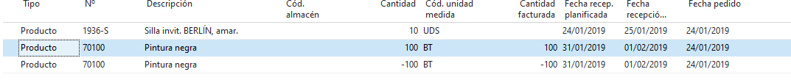

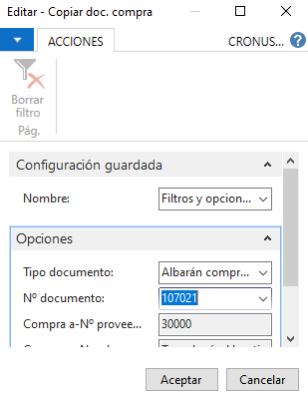

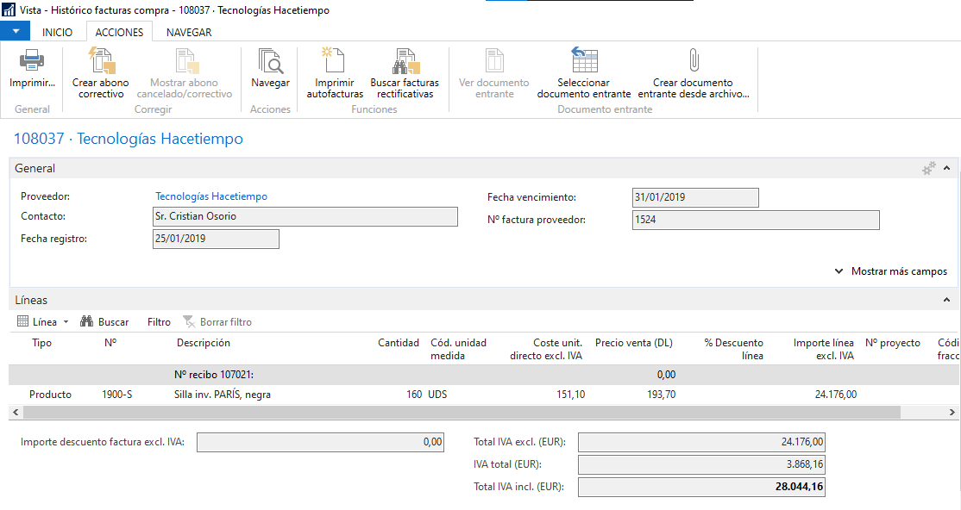

# Crear un pedido con cargos

Crea un nuevo pedido de compra para el proveedor 20000 en el que se van a pedir 20

unidades del “Monitor 17’’ M780 (80102-T) y 20 unidades de “Disco duro” (80218-T). La compra de estos productos lleva asociado un cargo por tratarse de material frágil de 24€, a repartir proporcionalmente entre ambas líneas de pedido.

• Registra la recepción y la facturación directamente desde el pedido (nº factura

proveedor: 3232).

• Ten en cuenta si alguno de los productos debe llevar asociado un seguimiento de producto, comprueba para ello si tiene definidos los números de serialización de forma automática, si es así, ejecuta el proceso adecuado para generar los números de serie, en caso contrario, introduce la información referente a los número de lote y serie de forma manual (nº de lote: MN080310).

# Crear y registrar abonos de compra

En el día de hoy, devuelves productos que habías pedido a Mensajería Madrid (proveedor

10000) en la factura 108026. Mensajería Madrid está de acuerdo con la devolución de los

productos y en el envío de un abono.

• Crea el abono correspondiente (nº abono proveedor: CR0001) y regístralo en el

sistema. No es necesario asignar un nº de factura corregido.

# Crear y registrar abonos de compra

Cuando ya se había registrado la factura 108031 del proveedor 10000, el proveedor localizó un

error en la factura que había enviado. Utiliza un abono para anular la factura en el sistema. El

nº de abono del proveedor es CR23456. Añade el nº de factura corregido en la cabecera del

abono. En la pestaña Aplicación introduce los datos de la factura para que se liquide

automáticamente con el registro del abono.

• Debes introducir y registrar el abono en el sistema. Busca el documento registrado.

• Accede a la ficha del proveedor y comprueba que ambos documentos se han liquidado

entre sí, siendo su importe pendiente 0.

# Crear y registrar facturas prepago

Registra en el sistema un servicio de consultoría (cuenta 6230002) que nos ha proporcionado

el proveedor Tecnología Dif. Ibérica, S.L. El importe asciende a 1.200€, y el número de factura

del proveedor es 12329/10.

Registra la transacción en el sistema. Localiza las facturas registradas y comprueba sus Importes.

# Realizar y registrar pagos

Hay varias facturas de compra pendientes de “Administración de fincas ARDA” (proveedor

20000) que han vencido. El 24/02/18 decidimos pagar las facturas que vencieron el 31/01/18

(documentos 108025 y 108033) mediante la cuenta del banco BO-INV.

Registra el pago y la deducción relacionada con el saldo pendiente del proveedor en el

sistema, ejecutando el proceso “Proponer pagos a proveedores”. Comprueba que

efectivamente esos documentos ya no aparecen como pendientes en la ficha del proveedor.

Localiza todos los movimientos que se han creado en el sistema, relacionados con el registro

del pago de cada uno de estos documentos.

# Realizar y registrar pagos

Registra el pago que hay pendiente con el proveedor Lamper Distribution desde el diario de

pagos, introduciendo como fecha de registro la actual y como contrapartida el Banco BO-EUR.

Accede a los movimientos del proveedor desde su ficha para comprobar que no tiene nada

pendiente.

# Realizar y registrar pagos de efectos

Realiza una compra de 5 unidades del producto 70002 al proveedor CECOGA, S.L. (comprueba

su término y forma de pago). Registra la recepción de la mercancía y su facturación (factura del

proveedor nº 1234-2016)

Como consecuencia de la compra se han generado 2 efectos a pagar. Registra los pagos

correspondientes a los efectos pendientes desde el diario de pagos. Utiliza la opción “Liquidar

por tipo doc.” desde la misma línea del diario, siendo la contrapartida el Banco GIRO. Accede a

los movimientos del proveedor para confirmar que no tiene nada pendiente.

Recuerda que el producto 70002 del proveedor CECOGA, S.L. tiene un descuento en línea.

